Отравление алкоголем может слишком дорого стоить.

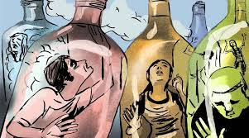

Филиал «Межрайонный наркологический диспансер»
УЗ «Пинская центральная поликлиника»
Пинск 2023

Подростковому возрасту характерно чрезмерное любопытство, желание экспериментировать, пробовать что-то новое, и именно в этот период отмечается резкий рост отравлений, которые связаны с употреблением детьми алкогольных напитков.

Существует масса причин раннего знакомства подростков с алкоголем:
- попытка проявить себя «крутым» среди сверстников или друзей, состояние алкогольного опьянения, в этот момент, воспринимается, как попытка показать себя, выделиться из толпы;
- наблюдение во время праздников за тем, как взрослые (чаще значимые взрослые) веселятся, попивая спиртное. Иногда сами родители предлагают ребенку попробовать алкоголь первый раз, в результате чего напитки, содержащие этиловый спирт, перестают быть для детей чем-то запретным.
- реклама, алкоголь не просто красиво рекламируют, он еще и доступен.

Важно помнить, что при алкогольном опьянении мозг работает иначе, человек совершает неадекватные поступки, которые расходятся с реальностью.
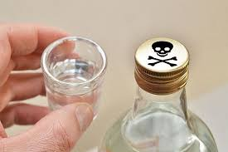

У некоторых детей даже небольшое количество выпитого алкоголя, по меркам взрослого, может привести к острой алкогольной интоксикации различной степени тяжести.

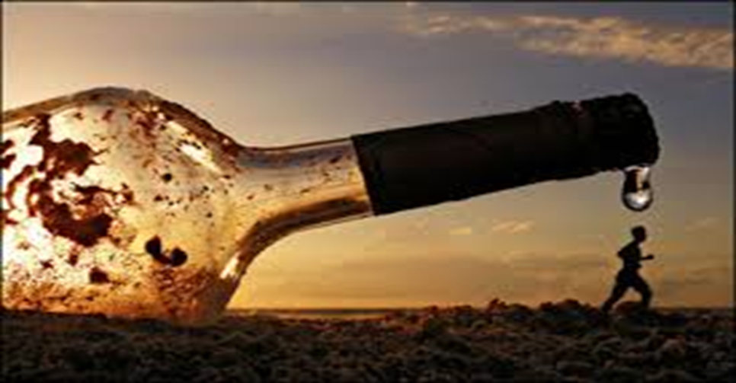

Ребенок, который внешне кажется трезвым, может находиться в тяжелом состоянии, требующем оказания медицинской помощи.

Так согласно Клиническому протоколу «Диагностика острой интоксикации, вызванной употреблением алкоголя, потреблением наркотических средств, психотропных веществ, их аналогов, токсических или других одурманивающих веществ» …при оценке у несовершеннолетних лиц степени острой интоксикации, вызванной употреблением алкоголя, концентрации этанола в крови не коррелируют с клинической картиной интоксикации и носит качественный характер: при содержании этанола в крови ребенка 0,8 промилле наступает тяжелое отравление, а при концентрации выше 1,6 промилле развивается кома, при этом в большинстве случаев развивается гипогликемия.

Не надо быть особо проницательным, чтобы заподозрить у ребенка отравление алкоголем. Достаточно наблюдать психическое или двигательное возбуждение, возможно галлюцинаторные переживания, сухость губ и слизистой рта, широкие зрачки, почувствовать запах продуктов распада алкоголя, чтобы догадаться об отравлении.

Последствия отравления алкоголем могут быть летальными, могут приводить к тяжелым нарушениям состояния здоровья. Кроме того, лица, в том числе несовершеннолетние, перенесшие отравление алкоголем, согласно Инструкции о порядке осуществления диспансерного наблюдения, утвержденной постановлением Министерства здравоохранения Республики Беларусь от 10 ноября 2017 года № 95 «Об Утверждении инструкции о порядке диспансерного наблюдения» (в редакции постановления МЗ РБ от 28 июля 2022 г. № 78) подлежат диспансерному наблюдению продолжительностью не менее одного года.

Также важно помнить:
- алкоголь оказывает кратковременное и долговременное воздействие практически на каждый орган тела;
- потребление алкоголя относится к числу важнейших факторов риска, приводящих к развитию многих заболеваний и ухудшению их прогноза;
- употребление алкоголя является причинным фактором более чем 200 нарушений здоровья, связанных
с болезнями и травмами;
- не существует «безопасного уровня потребления алкоголя» - фактически риск нанесения вреда здоровью увеличивается с каждым выпитым глотком алкоголя;
- количество потребляемого алкоголя напрямую определяет вероятность развития алкогольных проблем для здоровья человека.
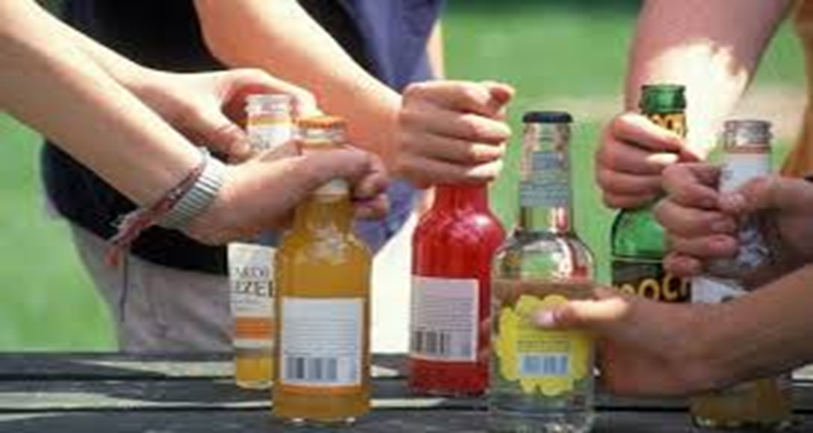

Помните, отравление алкоголем и его употребление может слишком дорого стоить!

